보도자료

BCG, ‘자산의 미래 2022(Future of Asset)’ 보고서 발간
2026년 한국 가상자산 시장 1000조 원 규모로 성장 전망

- 4년 내 경제 가치 5조 원, 4만 명 고용기회 창출 예측
- 2030세대 중심, 대안적 부 축적 수단으로 자리 잡아
- 한국 가상자산 산업 성숙도 글로벌 시장 대비 평균 3~5년 뒤쳐진 것으로 진단
- 메가 트렌드에 부합하는 관련법 제개정 필요성 대두

(2022년 1월 24일) 글로벌 경영전략 컨설팅社 보스턴컨설팅그룹(BCG) 코리아는 보고서 <자산의 미래2022(Future of Asset 2022) - 천조원 부의 신대륙, 자산 디지털 민주화의 시작>을 내고 2026년 한국 가상자산 시장 규모가 1000조 원이 될 것으로 전망했다. 또한 관련 산업과 기업에서 4만 명의 신규 일자리가 창출되고, 5조 원의 경제적 생산 가치가 생길 것으로 봤다. 2030 세대를 중심으로 한 개인 투자자들의 높은 관심을 바탕으로 잠재력이 큰 또 하나의 자산으로 자리 잡을 것이라는 전망이다. 그러나 우리나라 가상자산 관련 산업의 발전 성숙도는 해외보다 3~5년 뒤처졌으며, 시장 발전을 위해서는 새로운 프레임워크를 통한 규제 정책이 필요하다고 보스턴컨설팅그룹은 제언했다.

BCG 분석에 따르면, 글로벌 가상자산 시장의 규모는 2021년 말 기준 4300조 원 수준이며, 한국 시장도 300조 원을 돌파했다. BCG는 2026년까지 한국 가상자산 규모가 1000조 원 수준으로 성장할 것으로 봤다. 2020년 글로벌 가상자산 시장 규모를 기준으로, 이 중 한국 시장은 약 10%를 차지한다고 보고, 2026년까지 연평균 20%씩 성장한다고 예측한 것이다. 이같은 규모가 되면 가상자산 유관산업과 기업에서 창출되는 고용 기회는 4만 명, 경제적 생산 가치는 5조 원에 이를 것이다. (아래 표 1 참조)
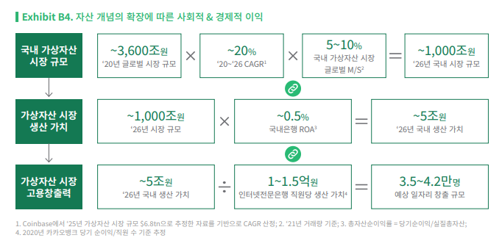
<표 1: 자산 개념의 확장에 따른 사회적, 경제적 이익>

한국의 2030세대는 이미 가상자산을 재산의 형성과 확장을 이뤄 줄 새로운 대안으로 인식한다고 보고서는 밝혔다. 과거의 젊은 세대는 소득을 고금리 예적금에 모으고, 약간의 주식투자와 대출 등을 더해 집을 마련할 수 있었다. 그러나 이제는 전통적인 자산 형성 방법만으로는 내 집 한 채 살 수 있는 종자돈 마련이 어렵다 보니 오늘날의 젊은 세대가 가상자산에 주목하게 된 것이다.

그러나 대중이 가상자산을 받아들이는 속도에 비해, 한국 가상자산 관련 산업의 성숙도는 높지 않다고 BCG는 진단했다. 최근 5년간 사회적으로 가상자산에 대한 논의는 활발했으나, 이해 수준과 시각의 차이로 명확한 방향성이 제시되기 어려웠다. BCG 분석 결과, ▲거래소 ▲발행 ▲투자 및 파생상품 ▲수탁(custody) ▲결제 등 다섯 가지 영역에서 글로벌 대비 한국의 가상자산 산업 성숙도는 평균 3~5년 뒤처져 있다.

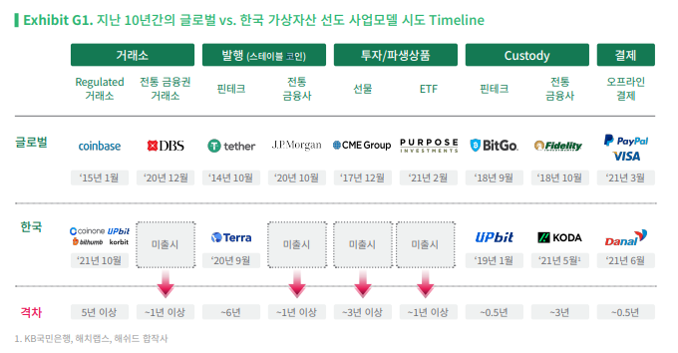
<표2: 지난 10년간 글로벌, 한국 가상자산 선도 사업모델 시도 타임라인>
보고서는 또, 정부 및 감독 당국에 가상자산과 관련된 변화를 장려하고 지원할 것을 제언했다. 미국∙ 일본∙싱가포르∙스위스 등 각국은 가상자산에 선제적으로 대응하며 규제 프레임워크를 구축해왔다. 반면 한국은 가상자산에 대해 규제 시작 단계에 머물러 있다. 가상자산 대부분의 영역이 불법이라는 입장 아래, 관련 산업을 전면 금지하거나 단순히 개념을 소개 또는 도입하는 단계에 머물러 있다고 전했다.

물론 이는 시장 조성 초기의 불법적 이슈를 지도하기 위한 불가피한 선택이었으나, 이제 가상자산업의 발전 속도와 흐름을 감안하면, 새로운 프레임워크를 통한 규제 정책이 시급하다고 밝혔다. 가상자산은 기존 개정 특정 금융거래정보의 보고 및 이용 등에 관한 법률(이하 특금법)이 규율하는 자금세탁방지 영역에 속해 있다. 이 외에 가상자산관련 산업 전반을 법 제도 안으로 들여오려면 1) 특금법 등 기존 법안에 가상자산 조항을 추가 2) 자본시장법 내 편입 3) 가상자산 업권법 제정 등이 검토해 볼 수 있는 방안이다.

김윤주 BCG 코리아 MD(매니징 디렉터)파트너는 “앞으로 5년간 가상자산 산업에서 누가 다음 구글과 아마존이 될 것이냐를 두고 국경 없는 치열한 각축전이 벌어질 것“이라며 “여기서 우리나라가 주도권을 잡으려면 민간과 정책 양쪽 모두의 노력이 중요하다“고 말했다. 김윤주 MD파트너는 또 “새롭게 등장할 가상 자산 사업자는 물론이고 전통 금융기관과 기존 핀테크의 빠른 전략적 대응이 중요하며, 정책 역시 규제 감독에 초점을 맞추기보다, 산업발전을 함께 고려하는 방향으로 한발 내딛어야 할 시점”이라고 밝혔다.

# # #

**보고서별첨

보도자료 문의:
BCG코리아 홍보담당 더시그니처
bcg@thesignature.co.kr
손재선 이사 02-6951-3547 / 010-9622-5915
이원근 과장 02-6951-3582 / 010-2208-3205

